Барьер искрозащиты для создания полного комплекта “Ex i”

Клингенберг, Февраль 2016.
Барьер искрозащиты модели IS Barrier является хорошим дополнением к линейке продуктов для искрозащиты, выпускаемым компанией WIKA. Барьер подходит для установки в зоне 2 и совместим с соответствующими преобразователями компании WIKA.

Для использования в опасных зонах для искробезопасных преобразователей необходим барьер искрозащиты. Он позволяет гальванически развязать контуры в опасной (Ex) и безопасной (non-Ex) зонах. Искрозащитный барьер модели ISBarrier обеспечивает питание датчиков в двух- или четырехпроводной системе от питающей или управляющей токовой петли 0/4...20 мА, а также поддерживает передачу данных по протоколу HART®. Токовым выходом можно управлять либо активно, либо пассивно. Функциональная безопасность прибора подтверждена сертификатом для применений с уровнем безопасности SIL 2. Таким способом компания WIKA имеет возможность предложить заказчикам полный комплект “Exi”: Кроме датчика и барьера в него входят соответствующие кабели, а также форма, содержащая данные для процедуры подтверждения искробезопасности, предписываемой местным законодательством.

WIKA Alexander Wiegand SE & Co. KG
Alexander-Wiegand-Straße 30
63911 Klingenberg/Germany
Tel. +49 9372 132-0
Fax +49 9372 132-406
vertrieb@wika.com
www.wika.de

WIKA фотография:
Барьер искрозащиты модели IS Barrier

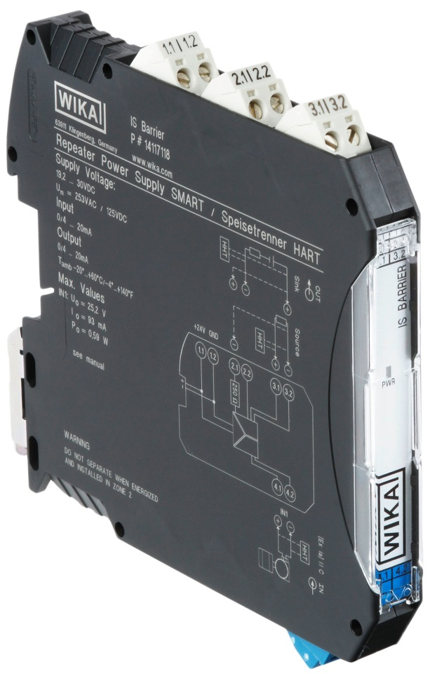

Редакция:
WIKA Alexander Wiegand SE & Co. KG
André Habel Nunes
Marketing Services
Alexander-Wiegand-Straße 30
63911 Klingenberg/Germany
Tel. +49 9372 132-8010
Fax +49 9372 132-8008010
andre.habel-nunes@wika.com
www.wika.de

WIKA press release 01/2016

